Izrada instalacija električnog zvona u stambenim zgradama
Pogledati link:

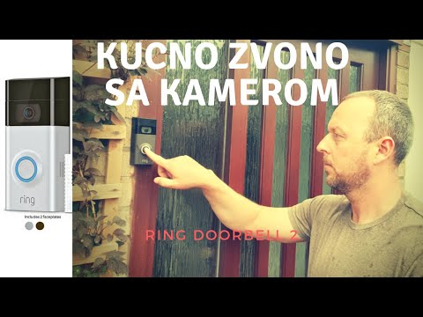

Odgovoriti na sledeća pitanja:
- Na kom principu radi kućno zvonce sa kamerom?
- Šta snima noću?
- Čemu služi senzor pokreta?
- Gde može da se ugradi kućno zvonce sa kamerom?
- Šta sadrži kućno električno zvonce?

Odgovoriti na mail. cecazekovic60@gmail.com

